[杰青的杰作？大筛查发现：中科院上海生化所研究员Song Jianguo（音译：宋建国）团队论文疑似有重复图像](https://mp.weixin.qq.com/s?__biz=Mzk3NTcyMjQ5NA==&mid=2247484507&idx=2&sn=3e37eac01c143f2649b2e378ab06769b)

清风编辑部[清风学术](javascript:void(0);)2025-04-12 22:00:24北京

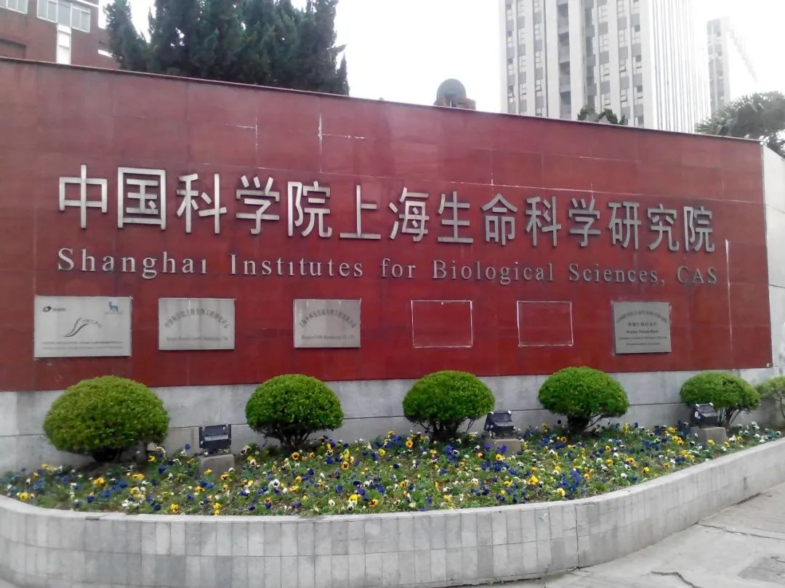

2010年6月15日，一篇题为：Glucocorticoid induces mesenchymal-to-epithelial transition and inhibits TGF-β1-induced epithelial-to-mesenchymal transition and cell migration（糖皮质激素诱导间充质干细胞向上皮转化,抑制TGF α _ OV _ 0 0 1 _ α诱导的上皮间质转化和细胞迁移）的论文在《FEBS Letters》期刊发表，论文DOI：10.1016/j.febslet.2010.10.038。大筛查发现，疑似有多处图像重复。

**经筛查比对，存在以下图像重复：**

* **图1B与图4D出现部分重叠。**
* **图1B出现部分重叠。**
* **图1D与图2C出现部分重叠。**
* **图S3出现部分重叠。**

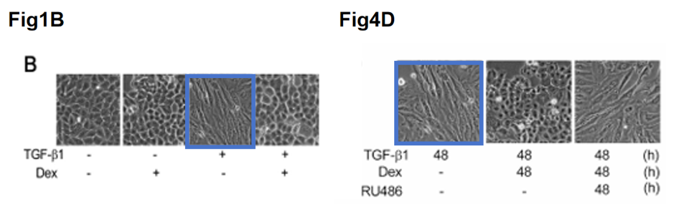

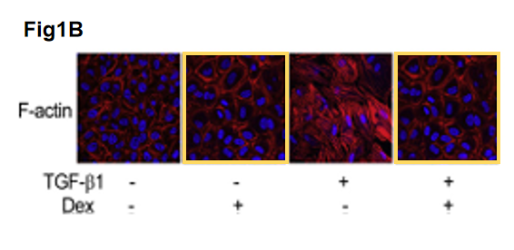

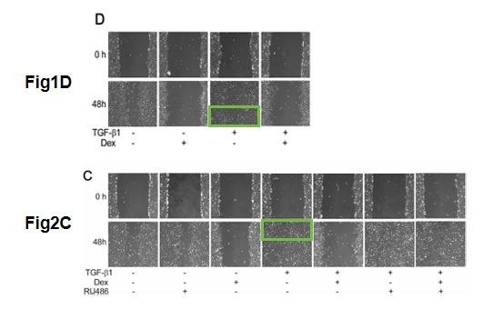

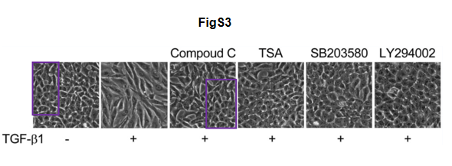

本论文研究内容为：上皮到间质转变（EMT）已与各种生理和病理事件有关。在这项研究中，我们发现合成的糖皮质激素地塞米松（DEX）可以抑制转化生长因子-beta1诱导的EMT和细胞迁移。我们还证明了DEX通过涉及抑制ROS产生的机制抑制EMT。令人惊讶的是，单独DEX诱导间充质到上皮过渡（MET）。地塞米松治疗消除了蜗牛1与电子钙粘蛋白启动子的结合，这表明抑制Snail1有助于上述DEX的作用。我们的发现表明，DEX既是EMT的抑制剂又是MET的诱导剂，因此可能与某些病理生理事件有关。（c）2010年欧洲生化社会联合会。由Elsevier B.V.保留所有权利。

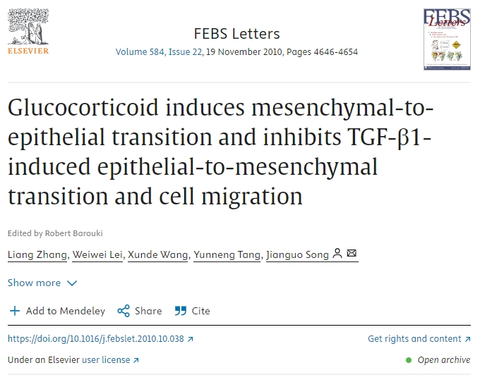

本研究获得以下基金支持：国家自然科学基金[30730023,30721065,30623003]；国家基础研究计划项目[2007CB947900]；上海市科学委员会[088014199]。

通讯作者：（音译：宋建国），疑为中国科学院上海生命科学研究院生物化学与细胞生物学研究所研究员，曾入选中国科学院"百人计划"。

**参考信息：**

 https://www.sciencedirect.com/science/article/pii/S0014579310008549

**声明：**

本报道中的信息来自学术网站公开资料，我们对其准确性及完整性不做任何保证，仅供读者参考。如有任何建议或查重需求，欢迎与我们联系。